Сабухъ – 2015
Нурбяхlяндла кьацlла тlем
Ишбархlи дебали бахъал адамти леб саби-алавтачи гlяйибтани биркьути. Гlякьлучевси адам виалли сунела хатlабачи пикриикlар, гlякьлу камси биалли урхlла хатlабагlив къяйцlикlар. Сай чеввалкlи хlебаили, илини сай-алавтира чеббалкlахъес къайгъи биру. Илгъуначил гьалмагъдеш гlяхlти ахlен. Сенкlун илди сукъурти гьалмагъдеш сари. Илгъуна адам валикахъили вихlес хlейрар. Бурули бирар, Персияла пачяхlунани саби гьимбукlибси гlякьлукар адам абдал адамличил варх туснакъла ухlнайули буили саби, илизи инжитварахъес багьандан. Сенкlун абдалли вайсира, гlяхlсира, хlялалсира, хlярамсира декlардарес хlебала. Бархьдеш декlли ва кьутlкьулихьалли дармангъуна бирар. Балкlдеш кункси, гьамадси бирар, амма кьявгала изалагъуна бирар. Набзир илдигъунти пикруми дакlудиуб бара гьалавван ну Сергокъала районна Хьар Махlаргивадси Гlялилбиев Нурбяхlяндличил илини ва илала агьлули бухъахъуси ургубализив тянишиубхlели. Нушала улка пашбехъубхlели ил, нуван ва бахъал цархlилтиван, улкала халахартачи, мерла хlякимтачи вачавархили гъайлизихlехъибтиу, дебали духули пикриухъун. Илини, улка пашбехънила «накьра-ханаличи» ва адамти вайбиъниличи хlерхlеили, сунела бегlтала,хала бегlтала дурхъаси ва чебяхlси санигlят даимбариб: шила ургубаличил, илабси ванзаличил чlумаси бархбас кабизахъур.
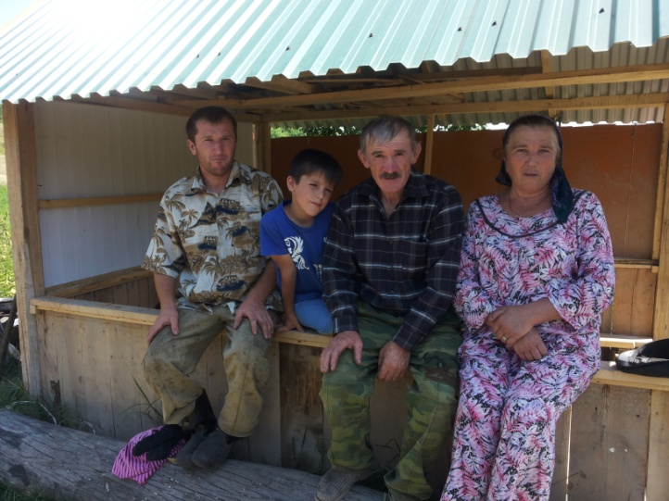
Нурбяхlянд гьанналис гъал дус гьалавал ванза бузахънилизи мурхьикиб. Гьаланачи илини ца биштlаси трактор тlалаббариб. Анкlи-нихъя, картошка дашахъес вехlкайхьиб. Багьла-багьлали ил гьарли-марси ижарачи ветаур. Сунечил барх ургубализиб бузахъес сунела уршбира, узи-рузила дурхlнира, цархlилтира битlакlиб. Гьанна ил хlяя мургьила хъубзар ветаурли сай.
Нурбяхlяндгъуна ванзала хужаим, сабухъчевси, вялхъя хъубзар, гlяхlси адам, духуси дудеш, далгунти хlял-тlабигlятла дубурлан, разиси махlарган левниличи нушара кьанни шакдикира. Илдигъунти адамтала биалли лебтанилра хlурмат бирес чебси саби.
Нурбяхlянд ва илала бархкьяби бузуси ургубализи нуша дукес кумеклавиуб Бурдекилара Махlаргилара шимала администрациябала Бекl Мяхlяммадов Мяхlяммад Ибрагьимович. Илала «Ниваличир» нуша июльла 30-чир, савли сягlят вецlалалра хlедикили лералли, «Умханила» дубурличи черяхlдухъунра. Илабси телевышкала мякьлавад хlерикlухlели арагlебли нушала районнацунра ахlи, Къаякентла районна мер-муса, Каспи урхьу, Чебяхl ва Убяхl Мулебкlала мер-муса, дахъал дубурти чедиулри. Ил музаличивад хlерикlухlели гlяшлаб чебиулри Нурбяхlяндла ургуба – «Ираула» бикlуси мерра. Ишаб мар анкlили, нихъяли, картошкали дегlунти хъуми алавсадарили мигла, пурпила исбагьи вацlара леб. Ишабси гьавара бухlна гьигьбарибхlели дурра гьигьбарес мяштlбизесигъуна саби, лер ишар дяргlибти шинна гlинзурбира.
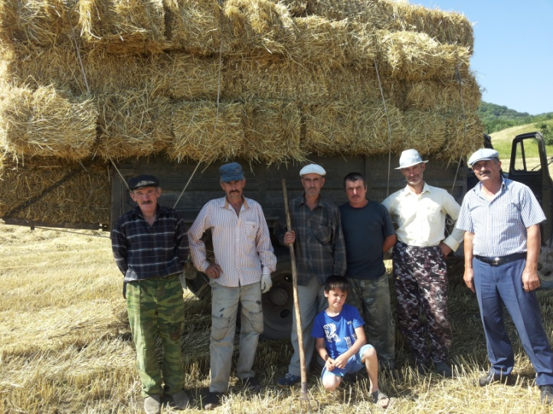
Нурбяхlянд, илала хабчаб Патlимат, дурхlни, арагlебли бузерила коллектив нушаб дяхl шалали гьунибаиб. Амма илдала акьуси замана камлири, хlянчи цlаван демжурлири. Нурбяхlяндла ва илала барх бузуси наслула арилизир кlел трактор, комбайн, пресс, дехла кlел автомашина, хlянта картошкала хъумачи «заб дирахъуси» машина лер. Ишдусла сабухълис Нурбяхlяндли 10 гектарличи мар анкlи, хlябал – гектарличи нихъя, кам-гьамси участокличи картошка дегlунтири. Ризкьила сабухъ гlяхlси саби: ургабил хlясибли гьар ца гектарличи 40 центнерличибра бара имцlаливан. Ишар Нурбяхlяндла мирхъира лер. Нуша дякьунхlели илини мирхъила тlакьначи гъамиубли, сунени бурни хlясибли хурла вавназибад барибси варъала ца шали дурасиб. Хабчаб Патlиматли кьацl-шин гьаладихьиб, кераннизир картошка гавдухъун, вавнала чяй дариб. Хlерейсла букес бузерила агьлу цахlнабикиб. Ишаб биштlаси ургубалар столовая, бамсри ихъуси мер лер. Нурбяхlяндли 1,5 километрла мерличирад кили шинра лер.
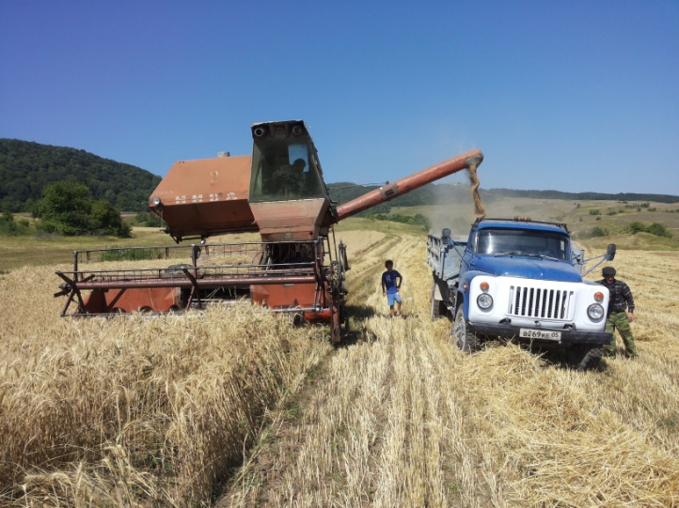
Районлантани балули кьяйда махlарганти, ункъли бузесцунра ахlи, ункъли бамсри ахъесра балути адамти саби. Нурбяхlянд диндала уста сай. Илини сунени барибси динда дурасиб. Вацlа-хlярла аги зайбухъахъун. Гlур хала дудешлизибад сасили, Нурбяхlяндла рурсила урши, авъибил класслизи дуравхъунси учlан, хала дудешлис кумек барес вакlибси Руслайра диндаличир агурби дяхъиб.
Шила бекl Мяхlяммад Мяхlяммадовли Нурбяхlяндличилцунра ахlи, мерличибси СПК «Махlарги» колхозличила, ил хозяйствола 40 гектарличи дегlунти ризкьила гlяхlси сабухъличила, гlур дусла сабухълис 20 гектарличибси ванза баци хlядурбарниличила челябкьлала кьасаначила гьанбушиб. Колхозла председатель Тlагьир Мяхlяммадов ил бархlи къуллукъ хlясибли арякьи къаршиикиб.
Ишаб хlурматличил гьанбушес вирар сабухъ ибгули сакlубли бузути прессовщик Камалудин Мяхlяммадов, шофёр Гlялилби Мяхlяммадов, тракторист Гlябдуллагь Мусаев, зяхlматчиби Гlябдуллагь Къурбанов, Гlяли Зубайруев, Камил Хlясанов ва цархlилти.
Ну мулебкlан сайли багьурхlели Нурбяхlянд Гlялилбиевли Убяхl Мулебкlила шила Админитсрациялизи кабурхуси Улрукlимахьилизивадси Хlясан Халалазиевла у дигиличил гьанбушиб. Илди Казахстайзиб барх бузухlели гьалмагъбикили буили саби. Хlясан, гlяхlцад дусмас гьалав декlси бяхlямцlлизиикили инвалид ветаурли, коляскаличи хъариикиб. Къияйзиикибси сунела гьалмагъиличила Нурбяхlяндли ца бархlилра хъумхlертур. Хlясайчи ил гьаман вашар, дугениличил ва цараван гьаман кумек биру. Гьанна биалли, Нурбяхlяндра Хlясанрацунра ахlи, кlибехlлалра кьаманира балли гьалмагъдикили, разидеш, децl дарх дуртlули саби. Нурбяхlяндла адамдешла, дигила ва мардешла лишан саби ил.
Нуша Нурбяхlяндличир лерли иша районна шила хозяствола Управлениела бекl агроном Хlусен Хасбулатовра дураикиб. Къантlли буралли, ижарачи Нурбяхlяндла баракатла, кьацlла, варъала тlем, сунела хъулибцунра ахlи, сунела шантала, унра шантала анкъурбазира абацlили саби. Нурбяхlяндли дакlахъибти, сархибти анкlи-нихъя, дугени, картошка, варъа шантани исули сари. Илдала багьнира цархlилталаван «кьацlдашути» ахlен.
Нурбяхlянд, хlедра хlела наслулисра гьатlира хlялалли дузахъес ахъри, арадеш, талихl, разидеш каммадиаб!
Айдимир Каймаразов
Суратлизиб: Нурбяхlяндла ургубализиб

Таха-Годи Хаджи Мурат
Хаджи Мурат Алибекович Тахо-Годи. Он не любил, когда к нему обращались по имени и отчеству. Поэтому для всех окружающих людей вне зависимости от возраста и занимаемой должности был просто Хаджи Муратом - мудрым учителем и старшим товарищем. Всегда выдержанный, доброжелательный, очень деликатный, но вместе с тем принципиальный и требовательный, он своим примером учил сотрудников добросовестному и ответственному отношению к делу. Хаджи Мурат вел беседу в спокойном тоне, никогда не повышая голоса, даже если обсуждались какие-либо недостатки или упущения и он был недоволен результатами работы, и такой манерой разговаривать подавал пример бережного, внимательного отношения к коллегам. Обладая чувством собственного достоинства, уважал это чувство и в других. К нему как к мудрому человеку и старшему товарищу всегда можно было обратиться по любому вопросу, и он помогал - кому советом, кому и конкретным делом.
Хаджи Мурат родился 9 января 1919г. в Махачкале. Его отец - Алибек Алибекович Тахо- Годи был активным участником революционных преобразований в Дагестане, до 1929г. являлся наркомом просвещения Дагестана, затем работал в Наркомпросе РСФСР и в аппарате ЦК ВКП(б); в 1937г. был репрессирован. В своей автобиографии Хаджи Мурат указывал дату его смерти -1945г. В 1930г. он вместе с родителями переехал в Москву. После окончания средней школы в 1937г. работал в метрострое - участвовал в строительстве станции «Динамо» Московского метро. В 1938г. поступил в Московский юридический институт. С июля по октябрь 1941г. участвовал в строительстве оборонительных укреплений на реке Десне. В октябре 1941г. вместе с институтом эвакуировался в Алма-Ату и после окончания в апреле 1942г., 1 Государственного юридического института, в который был преобразован Московский юридический институт (МЮИ), вернулся в Москву. В сентябре 1942 г. Хаджи Мурат призван в армию. После окончания Горьковского училища зенитной артиллерии в качестве командира отделения топографической разведки участвовал в боевых действиях, в том числе в ряде крупнейших сражений, в освобождении Белгорода, Харькова, Полтавы, Кременчуга, Румынии, Венгрии, Чехословакии, Австрии. Награжден Орденом Отечественной войны II степени, медалями «За Отвагу», «За боевые заслуги», «За победу над Германией». В сентябре 1945г. - демобилизован.
С декабря 1945г. жизнь Хаджи Мурата связана с работой в судебно-экспертных учреждениях. Более 17 лет он являлся экспертом-криминалистом, младшим, а затем старшим научным сотрудником Центрального НИИ судебной медицины. За эти годы он стал зрелым экспертом и научным работником, защитил кандидатскую диссертацию на тему «Стереофотография в криминалистике», (1951г.), разработал ряд оригинальных методов исследования вещественных доказательств, успешно применяемых на практике. В феврале 1963г. Хаджи Мурат перешел в Центральный НИИ судебных экспертиз (впоследствии Всесоюзный, Всероссийский НИИСЭ и РФЦСЭ), где работал сначала в должности заведующего лабораторией трасологических и баллистических экспертиз, с декабря 1974г. - заместителя директора института по научной работе, с июля 1984г. по февраль 1985г. - старшего научного сотрудника лаборатории судебно-баллистических экспертиз и с февраля 1993 по май 2001г. в должностях старшего, а затем ведущего научного сотрудника лаборатории судебно-трасологической экспертизы. Как руководитель лаборатории, Хаджи Мурат много сделал для ее качественного роста и бурного развития. Он не только организовывал деятельность подразделения, но и был научным руководителем и непосредственным исполнителем наиболее важных научных исследований, лично проводил наиболее сложные криминалистические экспертизы. Хаджи Мурат умело сочетал большую организационную, научную, методическую и экспертную работу с активным участием в общественной жизни института. В течение 10 лет он избирался секретарем партийной 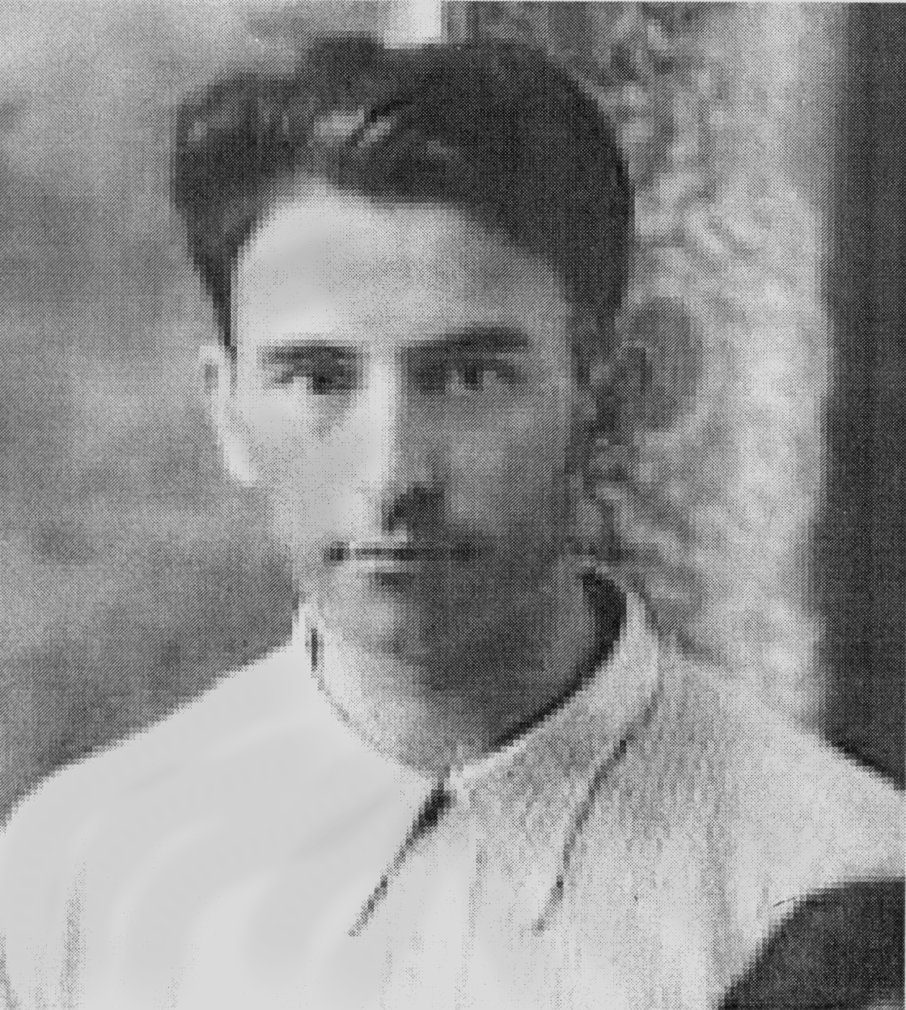организации ВНИИСЭ.
В 1984г. Хаджи Мурат был переведен на должность старшего научного сотрудника лаборатории судебно-баллистических экспертиз, а с февраля 1985г. ушел на пенсию и посвятил себя семье. Человеком, которого Хаджи Мурат беззаветно любил всю жизнь, с которым они всю жизнь вместе делили и радости и горе была его жена Лидия Макаровна - Лидуша, как он ее называл. В последние годы она тяжело болела, и Хаджи Мурат все свои силы и время отдавал уходу за ней.
В 1993г. Хаджи Мурат возвратился в лабораторию судебно-трасологической экспертизы. Он принимал активное участие во всех видах деятельности лаборатории: научной, экспертной и в особенности научно-методической. Используя свой богатый опыт ученого и эксперта, проводил различного рода обобщения экспертной практики, рецензировал заключения экспертов судебно-экспертных учреждений, оказывал помощь сотрудникам при подготовке диссертационных работ.
В 1999 г. коллектив РФЦСЭ отметил 80-летие Хаджи Мурата. Он по-прежнему элегантен, доброжелателен, толерантен. Однако годы берут свое, ему стало трудно ездить на работу на другой конец Москвы, а «щадящий» режим посещения лаборатории, который был предложен, он - человек, обладающий чувствами большой ответственности за выполнение порученного дела и самодисциплины, не смог принять и с мая 2001г. окончательно уволился из центра.
Коллеги не оставляли его своим вниманием: перезванивались, навещали, обязательно приезжали в день его рождения. Последний раз это было в январе 2002г., а через месяц Хаджи-Мурата не стало.
У. Улакаев
с.Сергокола
Непростая работа майора Багамаева

Каждый человек сам выбирает свой жизненный путь. Кто-то по подсказке родителей либо друзей, а кто-то с детства в мечтах выбирает себе профессию и, став уже взрослым, воплощает ее в жизнь. У дагестанского мальчика Багамаева Магомеда, который проживал в селе Мургук, тоже была своя мечта детства - стать милиционером, работать в органах правопорядка. И эта мечта сбылась.
Будучи еще ребенком, вместе с родителями он переехал жить в Саратовскую область. Окончив школу, Магомед поступил в Академию права в Саратове, учебу в которой с отличием завершил в 2003 году. После окончания учебы год отслужил в пограничных войсках на Дальнем востоке. По возвращении Магомед узнал, что есть вакантная должность в ФКУ УФСИН по России в городе Пугачеве Саратовской области. Он решил устроиться туда, прошел строгий отбор. В 2005 году начал работать начальником отряда в Федеральном казенном учреждении №17 Управления Федеральной службы исполнения наказания по России. Под его присмотром в отряде 70-80 человек. Вот уже много лет Багамаев Магомед работает в системе УФСИН.
- В колонии около 1200 осужденных, из них около 250 – мусульмане. Большинство из них молятся. Однажды меня осенила мысль организовать им молельную комнату. От имени осужденных подали заявку на разрешение организовать специальное помещение для омовения и моления. Руководство колонии пошло навстречу и выделило помещение под мечеть при колонии.
Сами осужденные отремонтировали помещение, расписали стены, закупили соответствующую литературу, молельные коврики. По пятницам осужденные собираются в мечети. В обычные дни тоже приходят молиться, но в пятницу бывает больше народа, - рассказывает Магомед.
Магомеда назначили ответственным за мечеть. На протяжении 8 лет он следит за исполнением 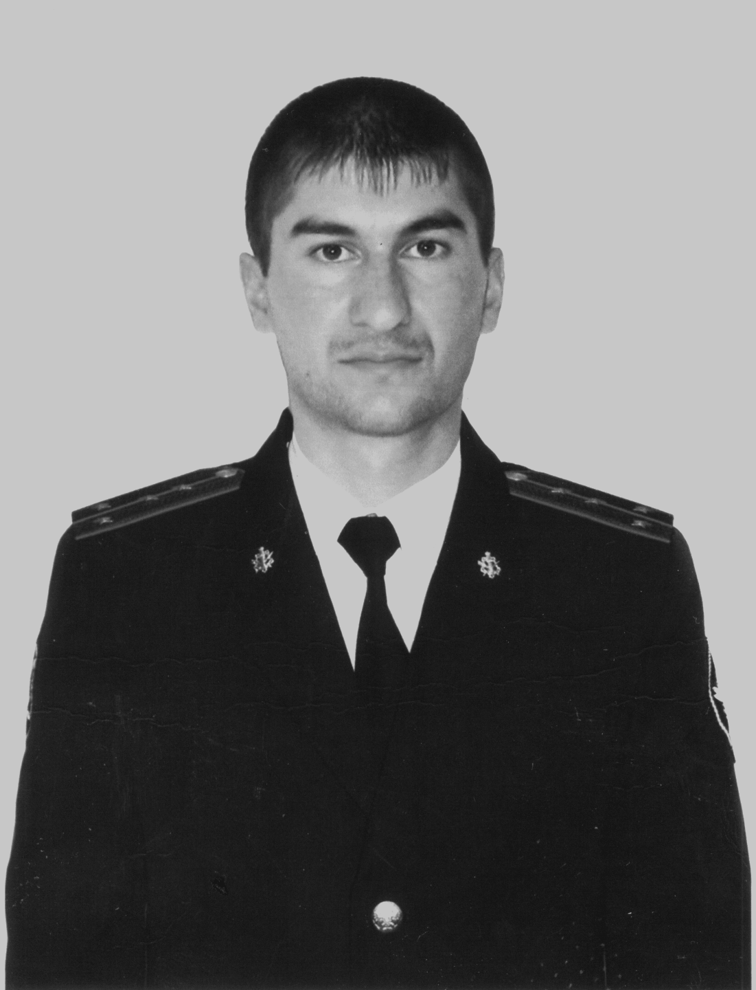порядка внутри мечети.
Основание мечети положительно повлияло на осужденных – они меньше стали нарушать режим содержания и правила правопорядка. Религиозное воспитание лучше воспринимается, воспитательный процесс лучше усваивается, а это влияет на их законопослушный образ жизни. В колонии даже есть несколько человек, которые приняли мусульманство.
Каждую пятницу приходит мулла из городской мечети, проводит занятия по религии, обучает осужденных арабскому языку и письму. Также в колонии есть свой мулла из числа заключенных.
- В колонии налажена работа в швейном производстве, осужденные шьют рабочую и спецодежду. Также изготавливают строительные блоки, тротуарную плитку, товары народного потребления. Есть автосервис, столярный цех внутри колонии. Таким образом, осужденные могут заработать себе деньги для личных нужд.
Помимо этого есть вечерняя общеобразовательная школа, профессиональное училище, где обучают таким профессиям, как газо-электросварщик, каменщик, электрик, токарь, фрезеровщик.
Основной задачей нашей работы является перевоспитание, исправление осужденных, восстановление социальной справедливости. Иногда бывают порой необычные просьбы осужденных. Мелкие конфликты, конечно, бывают, но до масштабных разборок не доходило. Мы неплохо справляемся со своей работой. Будем стараться, чтобы и впредь все было в порядке, - продолжает наш собеседник.
По сей день работает Магомед Багамаев на этой непростой работе, уже дослужил до звания майора. И он настолько привык к своей службе, что не представляет себя в другой профессии.
Хочется пожелать Магомеду дальнейших успехов в нелегкой работе, стальных нервов, спокойных подчиненных, мирного неба над головой и кавказского долголетия.
З.Магомедова
На снимке: М.Багамаев.
Объялвение
ГКУ РД – ЦНЗ в МО «Сергокалинский район» сообщает, что желающим выехать за пределы РД, общество с ограниченной ответственностью «Агрофирма» Золотая Балка просит оказать содействие насенные и постоянное трудоустройство по сборке урожая и обработке винограда в количестве 300 человек в период с 15 августа по 15 октября 2015 года в городе Ставрополь. Трудоустройство официальное, предостовляется полный социальный пакет, 40 часов работы в неделю, жилье и питание бесплатное. Для получения полной информации обращаться в ЦЗН в МО «Сергокалинский район» к специалистам по трудоустройству.
Директор ГКУ РД – ЦЗН в МО «Сергокалинский район»
Р.М. Муртузалиев.

ОТЧЕТ УЧАСТКОВОГО
30 июля в селе Мургук состоялось собрание, на котором участковый уполномоченный по селу Мургук капитан полиции А.М. Сулейманов отчитался перед населением о проделанной работе за первое полугодие 2015 года. На собрании присутствовали начальник ОУУП капитан полиции Ш.М.Магомедов, глава администрации с.Мургук Ш.Х.Хидиров, заместитель главы администрации М.В.Магомедов, депутаты сельского собрания, а также жители села. Председателем собрания являлся Ш.М.Магомедов. 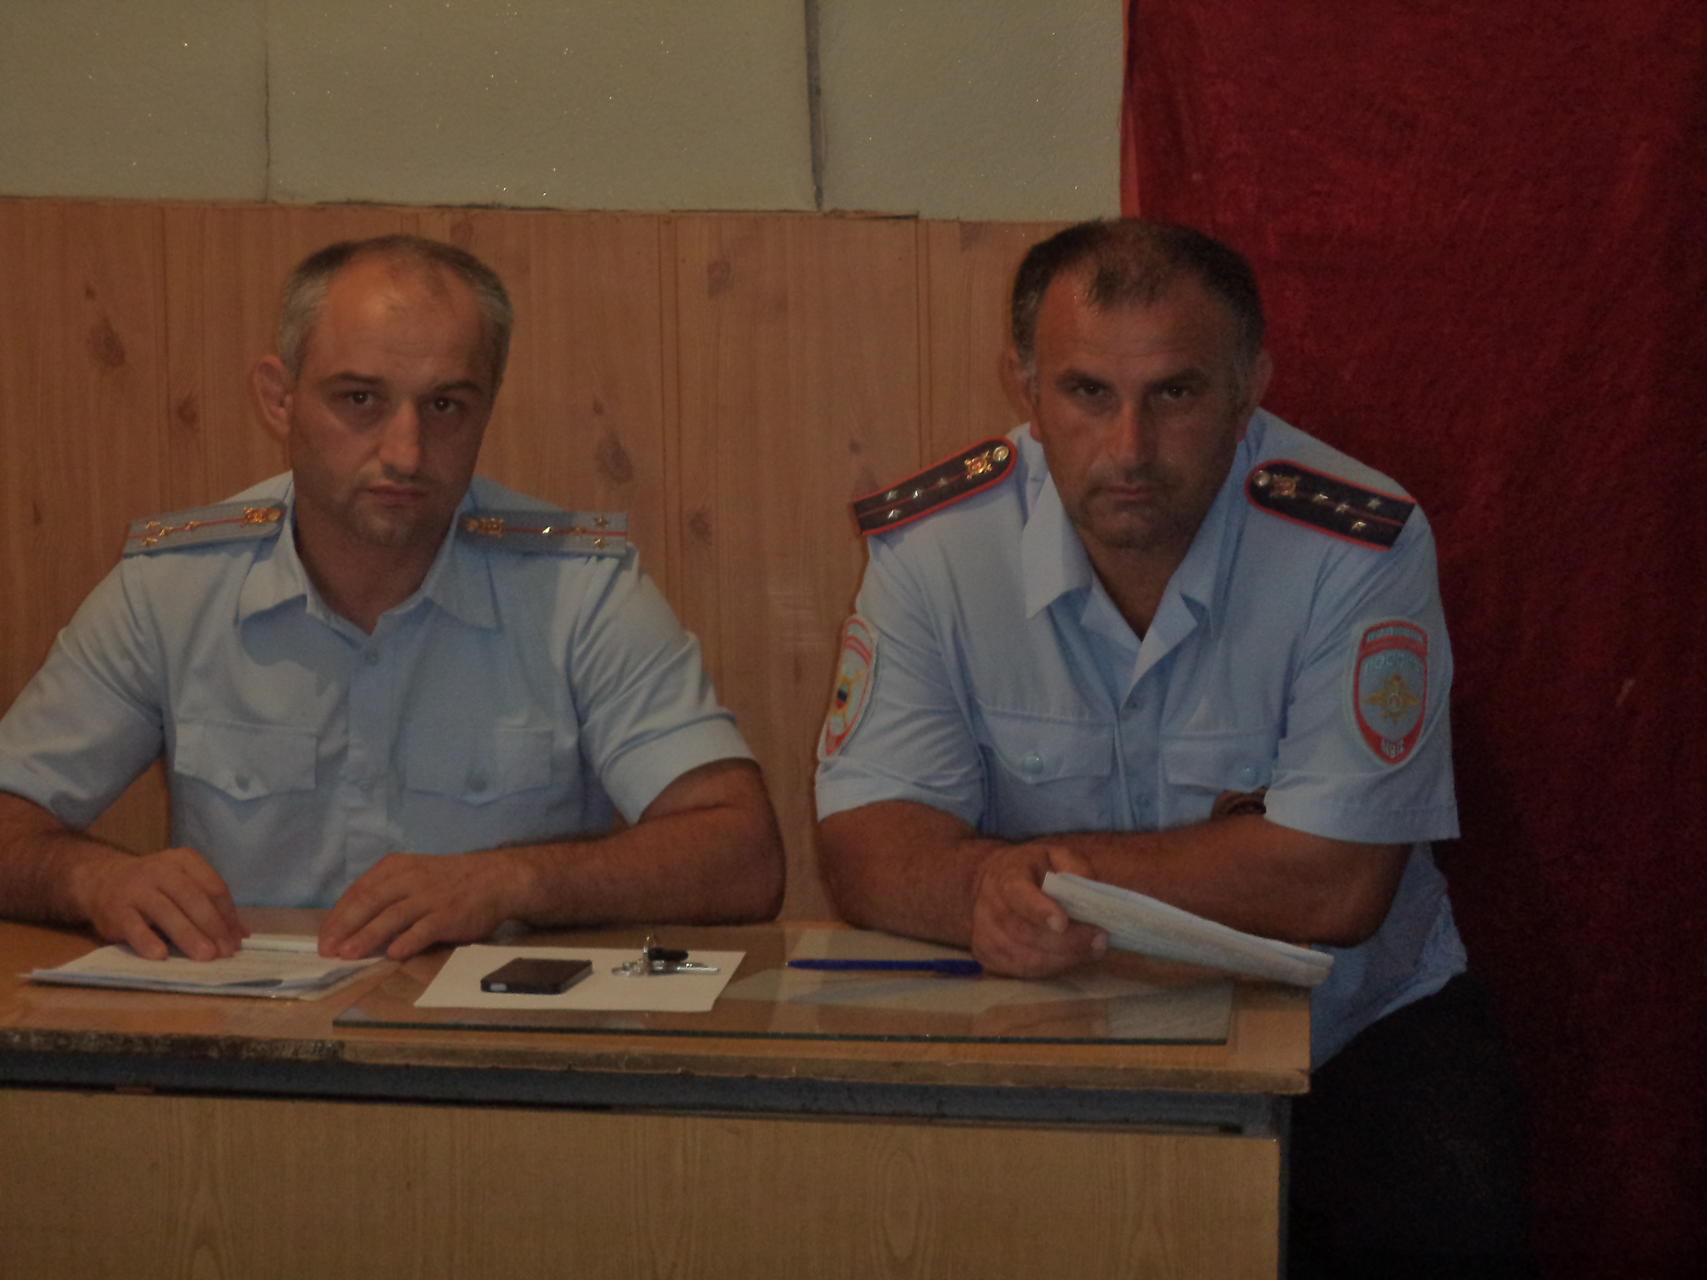
А.М.Сулейманов зачитал отчет. За первое полугодие в селе никаких правонарушений, преступлений не произошло. Замечаний по несению службы А.Сулеймановым от населения не поступило. Оперативно-служебная деятельность УУП А.М.Сулейманова признана населением удовлетворительной.
Поступило предложение от населения чаще проводить с молодежью села беседы воспитательного характера участковым, пресекать управление техническим средством несовершеннолетними.
З.М.Магомедова
На снимке: участники собрания

Бруцеллез
Это опасное инфекционное заболевание животных но им болеют и люди, заражаются от больных животных (коров, свиней, овец, коз). Вызывают болезнь микробы – бруцеллы. Они живут до 40 дней в сыром молоке и молочных продуктах, приготовленных из сырого молока, в мысе – до 3 месяцев, в шерсти, шкуре – до 4 месяцев. С выявлениями животных бруцеллы попадают в почву, в воду и сохраняется до 4 месяцев.
Чтобы уберечься от заболевания, надо знать, как это протекает у животных.
Животные заражаются бруцеллезом на пастбищах, водопое, где бывали больные животные, через корм.
Главные признаки бруцеллеза у животных – это выкидыши, рождение слабых или мертворожденных детёнышей. Больные животные во время родов или выкидыше, с плодом или последом выделяют огромное количество микробов. В этот период они особенно опасны для окружающих.
Для того, чтобы вовремя начать лечение, необходимо систематически обследовать животных у ветеринарных работников.
Человек заражается бруцеллезом от больных животных, через пищу: при употреблении сырого молока, неправаренного мяса, а так же при несоблюдении мер предосторожности.
Возбудитель может попасть в кровь через кожу незащищенных перчатками рук (особенно, если есть ссадины, царапины), при оказании помощи больному животному во время отёла, при разделки туши, при стрижке овец и т.д.
Обычно заболевание начинается с высокой температуры и обильного потоотделения, головной боли, появление раздражительности, быстрой утомляемости, ломоть в суставах. При появлении признаков заболевания надо срочно обратиться к врачу.
Бруцеллез – трудно поддается лечению, его гораздо легче предупредить, чем лечить. Поэтому при уходе за животными надо строго соблюдать санитарные правила (пользоваться резиновыми перчатками, прорезиненные фартуком, халат, косынка – спец. одеждой). Уборка помещения проводиться влажным способом с применением дезинфек. средств. Употреблять молоко только кипяченное или пастеризованное, не готовить молочные продукты из сырого молока, ни в коем случае нельзя купаться у мест водопоя скота.
Соблюдая все эти правила, вы сохраняете своё здоровье и здоровье окружающих.
Уч. терапевт:
Исрапова К. М.
Туберкулёз – меры борьбы и профилактика
Туберкулёз – инфекционная болезнь домашних диких животных и человека, протекающая чаще всего хронически и характеризующая образованием в различных органах специфических узелков – туберкулов, склонных к творожистому перерождению.
Возбудитель болезни – микобактериум туберкулозис – тонкая палочка. Известно три типа туберкулёзной палочки: человеческий, бычий и птичий, которые являются разновидностями одного вида. При определенных условиях они могут иногда изменяться и превращаться в другой тип. Чаще всего наблюдается переход бычьего типа в человеческий.
Мероприятия по борьбе с туберкулёзом предусматривают: охрану благополучных хозяйств от заноса инфекции, оздоровление не благополучных хозяйств. С целью своевременного выявления больных взрослый крупно рогатый скот подвергают поголовной туберкулинизации два раза в год весной и осенью. Взрослую птицу и молодняк на племенных птицеводческих фермах, поставляющих яйцо для инкубации один раз в год.
Животных, вновь поступающих в хозяйство, содержат особенно в карантине 30 дней и в течении этого срока исследуют на туберкулёз.
В хозяйствах, неблагополучных по туберкулёзу крупного рогатого скота, буйволов через каждые 30-45 дней проводят поголовную туберкулинизацию животных и по получению двух последних групповых отрицательных результатов исследования неблагополучную группу ставят на контроль сроком на 6 месяцев. По окончании этого срока проводят туберкулинизацию. Если результат исследования отрицательный, группу признают здоровой. Больных туберкулёзом животных изолируют и сдают на мясокомбинат.
Телят, родивших от коров неблагополучных стад, выращивают изолированно, выпаивают молоком здоровых коров. В 2-4 месячном возрасте их 2-х кратно исследуют на туберкулёз внутрикожным методом. Реагирующих сдают на убой. Не реагирующих исследуют ещё два раза с интервалом 30-45 дней, а затем через каждые 3 месяца до получения по всей группе отрицательного результата, после чего их признают здоровыми.
В неблагополучных хозяйствах по туберкулёзу молоко от коров пастеризуют при 85 градусах в течении 30 минут.
Дезинфекцию необходимо делать каждый раз после обследования животных на туберкулёз. Для дезинфекции применяют осветленный раствор хлорной извести, 10% раствор сернокарболовой смеси, смесь 3% растворов едкого натрия и формальдегида.
Люди, обслуживающие животных в неблагополучных по туберкулезу хозяйствах, должны находиться под медицинским наблюдением, хорошо знать правила личной профилактики, каждые 6 месяцев подвергаться медицинскому осмотру. Кроме того, людей вакцинируют против туберкулёза.

Зав. Ванашимахинским вет. участком
Магомедов М.К.

Прокуратура разъясняет
Органам муниципальной власти предоставлено право осуществлять организацию целевого обучения граждан
Федеральным законом от 30.03.2015 № 63-Ф3 внесены изменения в отдельные законодательные акты Российской Федерации в связи с совершенствованием механизма подготовки кадров для муниципальной службы.
С момента вступления 11.04.2015 поправок в силу, гражданам, желающим замещать должность муниципальной службы, предоставлена возможность заключить договор о целевом обучении с обязательством последующего прохождения муниципальной службы.
Данный договор заключается между органом местного самоуправления и гражданином и предусматривает обязательство гражданина по прохождению муниципальной службы в указанном органе местного самоуправления в течение установленного срока после окончания обучения.
Заключение договора осуществляется на конкурсной основе. При этом информация о проведении конкурса подлежит опубликованию в печатном средстве массовой информации, в котором осуществляется официальное опубликование муниципальных правовых актов, и размещению на официальном сайте органа местного самоуправления в сети «Интернет» не позднее, чем за один месяц до даты проведения указанного конкурса.
Право участвовать в конкурсе на заключение договора о целевом обучении имеют граждане, владеющие русским языком и впервые получающие среднее профессиональное или высшее образование по очной форме обучения за счет средств бюджетов бюджетной системы Российской Федерации.
Срок обязательного прохождения муниципальной службы после окончания целевого обучения устанавливается договором о целевом обучении. Указанный срок не может быть менее срока, в течение которого орган местного самоуправления предоставлял меры социальной поддержки гражданину в соответствии с договором о целевом обучении, но не более пяти лет.
Договор о целевом обучении может быть заключен с гражданином один раз.
И.М. ГАМИДОВ,
Заместитель прокурора Сергокалинский район.
Уважаемые жители Сергокалинского района
Убедительно просим своевременно оплатить земельный налог и налог на имущество физических лиц во избежание начисления дополнительных пений и штрафов! Также призываем получить свидетельство о праве собственности на жилые дома и земельные участки. Для упорядочения ваших прав на недвижимые объекты.
отдел экономики Администрации района.

2015 – Россияла литературала Дус
Чевяхlсили ахъри габ хlебалул хlебурахъес…
Дила шанти – мулебкlантас
Ассаламу гlялайкум!
Дила сабурла шанти,
Къябализир чlакниван
Дагьистайзир далгунти.

Лерра хlуша дузули
Дила хlила тумазир,
Ухули зубартиван
Уркlила биркlантазир.

Устадешлис машгьурти
Хlялалсицун буканти,
Хlякимтас гlяхlдизахъес
Хъярчила хlедиранти.

Бецlла кьаклаб цlа лебли
Цlа агнар хlедуанти,
Шандайзирад дебшдирес
Жявли бурсидиубти.

Дардлизивси левхlели
Дигlяй дукархlекlанти,
Гибти гlямрула бурхlни
Гlяхl бирули дуркlанти.

Къиян бакlибсиличи
Хъярхъли музадулхъанти,
Разидеш буртlухlели
Дуги-хlери дулхъанти.

Хlяжатбикалли - хункlла
Тlулбиван цадиранти,
Гlяхlладли вакlибсилис
Тlашли къуллукъ биранти.

Ватlан къияйзибхlели
Гъабзадеш лямцlдухъунти,
Берхlи гьаббикlухlели
Дузес дурадулхъанти.

Дила шанти, хlушазиб
Агара рушбатчиби,
Агара, я мабиаб
Кlибяхlян гъаричаби.

Гlямултарти, къумбарти
Питнакарти, хlяжурти,
Агара, я мабиаб –
Хlушазиб зулмукарти.

Уркlбазиб далайличил
Гlямрула лаг ихъанти,
Устни сарая хlуша
Къаркъа мицlирбиранти.

Диги, цадеш, адамдеш
Давлуми сар хlушала,
Аллагьла уркlецlила
Ухаб хlушачи шала.

Зайбикlаб гlямрулизиб
Дардани агар далай,
Разити хабуртани
Бицlаб хlушала гумай.

Лер аркьули гlямрура
Хъулир даим гъай сари
Ахъдикlул багьначила,
Саби-ургаб бургъути
Дагьиста уршбачила.

Ца усули сай арцла
Удибушили буруш,
Ца ласли сай гьар бархlи
Яшавлис баргес буруш.

Нушани тlашагарли
Иш хlукумат балтlулра,
Хlулбала гьалаб хъулкни
Хъямбикlахъес балтулра.

Хlелукъути хlякимта
Лутlули саб Гlярасай,
Илдас къаршидеш дирул
Тlентlван велгъахъули сай.

Бицlили саб алавла
Къумбани, зулмуртани,
Шин дашуйхlибад кlатlа
Чуни гъарбирантани.

Дусличи-дус бархьдешла
Кьутабирули ханжал,
Тах,арц ургадикибта
Бемжахъурли саби жал.

Ишхlелла аварали
Гьар бархlи ну игулра.
Ишкьяйда палакатли
Дунъя батес хlейгулра.

Хlебакlесара манзил
Шадли шаладиркуси,
Адамличи адамла
Дигила нур ухуси.

Шишимтала шахлизиб
Уркlи бисули саби,
Хlялал-залатас дунъя
Бацlси хивгъуна саби.

Лер Хlурхъира урхьнира
Дузули Бац-Берхlира.
Бархьдешлигlив умцlули
Лер аркьули гlямрура.

Хъумартурли сай
Гьалаб архlяли баши
Багьлати умхlачибра,
Унцала уркрачибра
Юргъала урчачибра.

Биусири замана
Мурад барес гьарилла,
Биусири бахълис пай
Уркlбазирти дигила.

Ишбархlи гьундурачир
Дягlван сари машинти,
Ласли сар гьаваличир
Дахъал айрипаланти.

Амма агу замана
Гьарил сай кьанирули,
Ца бархlили верхlцlали
Мурад дарес дигули.

Мурадунира чула
Сари хlялалдеш камти,
Пачалихъ ва адамти
Биргlябиргнилис хасти.

Юх! Агара замана
Уркlила гьаргдеш бурес,
Хъумартурли сай инсай
Сай акlубсил се барес.

Дила Кlялгlя
Агара наб авара
Миъдяргlибти чиллала,
Чилла думжахъути хlеб
Лерну хlела хlулбала.

Седариша аргъили
Далуйти наб булбулла,
Булбулти шипlдиргlяхъул
Лебхlели тlама хlела.

Себариша наб анкъи
Азир лигlмат духlнаси,
Дила даимси лигlмат
Лерхlели хlу – шаласи.

Себариша наб урунж
Парчбикlуси шурмазиб,
Наб урунж ретаурли
Лерхlели уркlилизир.

Хlу бара пишряхъядли

Наб шаладиркули сар,
Хlу бара гьимрукlадли
Наб бархlи ихъули саб.

Иш дунъяла къакъличир
Кlел мер сари наб лерти,
Ца хlу лерси – шаласи
Ца хlу агарси – цlябси.

Хlу агнаб уркlи бирар
Хьанцl бецlван авбикlули,
Хlу лернар вавни алкlан
Варъали тlемдикlули.

Хlу агарти мер-муса
Сари уркlилис бялгlя,
Хlу сарри ну хlерирул
Дила гямрула кlялгlя.

Ургубалаб зурхlябван
Лерри хlу биркlантазир,
Цlудхъурла варачанван
Кlухретаурли набзир.

Кризис
Кризис бакlили саб
Гьанна нушачи авна,
Булъули уркlбала гьав
Чумилра миллионна.

Хlябилра мешуси леб
Кризис гриппличи
«Гlемчбикlули» саби ил
Улкала мискинтачи.

Ил даршна бакlаллира
Хlякимтас се авара,
Дикахъили чузирну
Тахра, арцра, давлара.

Хlерликайъни
Виштlахlели улгира
Хъярхъли шаладикахъес,
Савли зилантачил барх
Гьаргалаб хlяз бемжахъес.

Жагьели дуцlикlира
Абзлизив гьалав вакlес,
Мурталра гьуцlикlира
Къябала чеди ацlес.

Даршна чевяхlухъунра
Цlурла Къинжишурличи,
Житаван ну айцlира
Ахътерекла хъарличи.

Бархlехъ хlерликаръира
Нешла хинкlи делхьайчи,
Гlур гьаргала калхьира
Хlерикlес зубартачи.

Гьаман хlерликаръира
Хlуни къапу абхьайчи,
Цlубарцла къянарличил
Гlинзиряхl гьайриайчи.

Гьанна хlерликайилра
Марси гьалмагъ вакlайчи,
Амма даим хlерлира
Бурес хlейгул секlайчи…

Хъумартурли сай…
Гьалаб архlяли баши
Багьлати умхlачибра,
Унцала уркрачибра
Юргъала урчачибра.

Биусири замана
Мурад барес гьарилла,
Биусири бахълис пай
Уркlбазибси дигила.

Ишбархlи гьундурачир
Дягlван сари машинти,
Ласли сар гьаваличир
Дахъал айрипаланти.

Амма агу замана
Гьарил сай кьанирули,
Ца бархlили верхlцlали
Мурад дарес дигули.

Мурадунира чула
Сари хlялалдеш камти,
Пачалихъ ва адамти
Биргlябургнилис хасти.

Юх! Агара замана
Уркlила гьаргдеш бурес,
Хъумартурли сай инсай
Сай акlубсил се барес.

Нешличив
Гьалавван гьаввакlира
Шилизи ну нешличи,
Раргира гьаргалар ил
Паргъатагар къунзличир:

«Гlяхlси гlяхlялваналра
Шилизи сен хlешулри,
Неш лерна гьавхlейкlули
Хlу чинавяхl вашулри?

Хlябилра лехlли лерра
Дурхlнала ганзла аргъес,
Хlулбала шала лебай
Илдачи хlерванрилзес…»

Нешла илди дугьбани
Зерзерварра мерсливан,
Нешла гьалав кайзурра
Ну декlси такьсирчиван.

Дахъал къиян-жапали
Держиб нешла жагадеш,
Кьисматла декlси махли
Хъярхъли дакlахъиб хlяндеш.

Нуша диштlали лерай
Дакlиб иличи цундеш,
Бегlла гlягlниси бархlи
Иха арякьун дудеш.

Дардли ва шишимтани
Рерцlили ил рацlахъиб,
Дугурбазир картlути
Нургъбани ил рерцlахъиб?.

Жагьдешла хlеблизибал
Биши талихlла ури
Байрумти ва далуйти
Чехlедаиб илини.

Нешличи чедуркъубти
Цархlилтас чемадуркъаб,
Иличибадван хъярхъли
Игъбар шалгlебмабухъаб.

Дурхlнала тlама саби
Гьанна нешлис дигуси,
Дурхlнала девцун саби
Гьанна нешлис дурхъаси.

Нешла анкъи-къушлизи
Гьардикlеная дурхlни,
Рухъна нешлис бегl декlти
Сарину цунти бурхlни.

Седирути нешанас
Унза-улкьай сукъурти,
Дурхlни гьабхlебикlалли
Цlябдешлизир кавлути.

Нешани разибарес
Кьандиадалли дурхlни,
Цlакьли пашмандиубти
Ляркьян хlушачи бурхlни.

Дурхlна гьимрукlахъибси
Нешла дард халал бирар,
Гъайэс дугьби хlедирар
Рисес биса хlедирар.

Берцахъая нешани
Алжан илдазиб сабну,
Хlуша гьанни бацlили
Илди белгъули сабну.

Сагъхlебируси изала
Сегъуна биаллира
Ватlан ил вегlла саби,
Илис марли хlерирни
Гьарилла чебла саби.

Амма дила Ватlайзиб
Хъулкни имцlабикlули,
Сабурагарбиубли
Уркlи саб цlумбикlули.

Бахъ-бахъал леб хlякимти
Бикьурли дямбизурти,
Даим тухрачиб калес
Дергълизи кабизурли.

Лер хъуми аваданти
Лер вацlурби зумати,
Лер даршани законти
Лер ярагъ, леб бургъанти.

Дунъяличир агара
Нушалацад мягlдунти,
Агара нушалацад
Аваданти майдунти.

Сепайда, лерил секlал
Изули сар ца изай,
Гlямру эркинхlедирар
Ватlан изули лебай.

Арилизиб саб Ватlан
Халахарти хъулкнала,
Улкала лебил лебдеш
Хlулбауб саб илдала.

Гьар гlямзила баили
Цlакьбикlули саб рушбат,
Децl агара рушбатчис
Душадра азир лягlнат.

Бахъал саб халахарти
Гlявали гъайбикlути,
Шайтlунти «хlердиахъес»
Зурба кlялгlни делшунти.

Бири гьалабла хъулкни
Маза, кьял, унц дилгlути,
Ца гlяргlя бигlяллира
Буцили бухlнайути.

Леб ишбархlила хъулкни
Законти чяртдирути,
Даршал унц асес хазна
Ца бархlили билгlути.

Хъисхъала душилизиб
Тlентlван саби хlялалти,
Цlумлизиб хlербиубли
Шалал дунъя балтути.

Давлачерти диалра
Россияла ванзурби,
Сепайда, гьаргли сари
Хъулкнас Ватlа унзурби.

Хасмушла бебкlа
Хасмуш, деркlири гlямру
Рушбатуни сайсули,
Чини се лебхул хlерли,
Дугурбазив хlевсули.

Зулмуличил сархибти
Арц уркали вебкlири,
Такьсиртала декlси мах
Хlечил барх арбухири.

Бакlиб хlу хlяривигьес
Хасмушуни хlугъунти,
Бухълухъуниван урхlла
Хlили саби белкъунти.

Хlела бекlдешла удиб
Сабри илди «бузути»,
Илди азаддешличиб
Хlунири балтахъути.

Гьанна тlашлири илди
Муръаличиб урухли,
Туснакъла духlнакаэс
Хапли аркура или.

Азир гlязабберкlили
Бучили давла халал,
Вебкlири, аммаки хlу
Чини валтарив хlялал???

Далайчи, белчlен далай…
Далайчи, зайдикlахъен
Урхlагарти далуйти
Дучlескаа гьайбатли
Ши-алавти дубурти.

Дура дугьби умути,
Байрахълизи делкlести,
Ишбархlила жагьтала
Уркlби хlяйрандиэсти.

Белчlен далай мардешлис
Арадешлис, гlяхlдешлис,
Чузир кьясдеш агарти
Уркlбала шаладешлис.

Далайчи, белчlен далай
Бархьдеш чебяхlбарили,
Кьяшмауб сабну ил
Ишбархlи чяртбарили.

Белчlен, гьарил ламартчи
Жагьаннабли варгесли,
Кlибяхlянтала уркlби
Далайли даргаэсли.

Далай а, къайдикесли
Къукъу-лямцl бургъантала,
Кунби пякьсадикесли
Хъямлизиб белкъунтала.

Мабучlад хlуни далай
Арцлис тухри асибтас,
Ахълабадли гlяшлабтас
Буйрухъбикlути умхlас.

Гуштас, гаргтас, ятимтас
Жагьаннаб абикьуртас,
Мабучlад хlуни далай
Бебкlайчи тах сархибтас.

Вари, мабучlад далай
Уктемтас, кьяркьтас, гъаргътас,
Итира камти гlямру
Чуни цlудардирутас.

Ахъли арцахъен далай
Дигай мяхlкамдирутас,
Карцlайла марси лами
Анкъилаб ухахъутас.

Далайикlен, далайчи
Дарга чебяхlбирули,
Иман мурхьти гlяхlгъубзнас
Ахъли деза дирули.

Адамтачила
Адамти гlямрулизиб
Ванзала галгуби саб,
Илдазибад цабехlти
Мицlирли берубли саб.

Галгубас жан лугути
Шин, гlянжи цадехl сари,
Галгубани лугути
Цедеш ранг-рангла сари.

Сунела вяшатlайзив
Декlарулхъули гьарил,
Иш дунъяла адамти
Цагъунти ахlен лебил.

Леб нушачиб адамти
Бизил беркалагъунти,
Гlямрула дунъялизиб
Гьарил бархlи гlягlнити.

Леб нушачиб адамти
Варъала дармангъунти,
Гьаман-гьаман адамти
Чучи хlяжатбиркути.

Леб нушачиб адамти
Цlакьси изалагъунти,
Лерилра гlямрулизиб
Кавлуси балагьгъунти.

Леб нушачиб адамти
Пишбикlути, хlясратти,
Мешути саб илдира
Жагаси занзиличи.

Цlаличир руржути шин
Цlа детаэс хlедирар,
Чяхlдиубли чуни цlа
Кункли бишахъес дирар.

Сецаду, кlибяхlянти
Вавназир занзбигъунти
Шинни цlаван гьамадли
Чуни диги дилшути.

Сецаду, бугьтанчиби
Душмандеш адилкьути,
Тяп хlелхъала къуйркъван
Лезмуни дузахъути.

Агь, хlябилра бахъал леб
Дунъя, ахир дулъути,
Назикти хъуцlрумачиб
Къаркъубала махгъунти.

Халкьлис гlяхlдеш бирути
Чусра гlяхlдеш дигути,
Илди саби адамти
Гlяламлизиб гlягlнити.

Гlялимтачила
Леб гlялимти нушала
Гlилму шинван балути,
Ил бархьли балниличи
Умутличил бирхути.

Илди саби гlялимти
Гlямрулизиб гlягlнити,
Нушаб Бархlила нурван
Гьарил бархlи ухути.

Леб гьатlира гlялимти
Чуни гlилму балути,
Амма пайда хlехули
Лехlкахъили бути.

Гlялимлизиб илгъуна
Гlяхlси хlебирар лехlдеш,
Заяли аркьяхъуси
Чуни гlилмула гlяхlдеш.

Леб гlялимти нушала
Гlилму балхlебалути,
Амма гlилму хlебални
Чуни балхlебалули.

Хlяжатбиркур шакбуршес
Гlялимти илдигъунти,
Мар анкlила хъумачир
Занзбала арцlигъунти.

Леб гlялимти тяйдили
Батес саби гlягlнити,
Балулра гlилму или
Чус дугlли гьанбиркути.

Гlялимдешлизи хамдеш
Леб чуни даркаибти,
Чуни дирхlедирути
Урхlличи хъардирути.

Чеббалкlунти саб илди –
Чула игъбар бахъ камти,
Чучи саби тамаша
Биубли гъайбикlути.

Леб гlялимти ишбархlи
Бацбуркла дугигъунти,
Доллартачил, тухрачил
Гlялимти бетаурти.

Сунтlбареслара чузиб
Гlилмула тlем агарти,
«Профессортира» или
Халкьла гьалаб бикlути.

Чебяхlсили ахъри габ
Хlебалул хlебурахъес,
Бекlхlейрулира нура
Хатlабазивад верцес.
Айдимир Каймаразов

Нушала ветеранти
Бахlмахьилан Запир
Бусурман дин балути пасихlкартани бурули кьяйда, адамла аслу-мина гlякьлу саби, адамла даража дин саби, адамла гъабзадеш биалли жагати бухъя-зегъа сари. Нушала Идбагла (с.т.гl.в.) хlядис леб: «Гlякьлу уркlилизиб нур саби, суненира бархьсилара балкlсилара ургала белгибируси». Убяхl Мулебкlила шила Администрациялизи кабурхуси Бахlмахьилизив даршал дусличивра имцlали гьалав акlубси Динбяхlяндов Рабазан сунечил барх акlубсира гlур сунела бучибсира гlякьлумачилси адам сайри или бурули саби. Ил багьандан сай ил адамтани бусягlятра чула пикрумазив гьануршуси. Умути бухъя-зегъаличилси, хlялимдеш, тlалабкардеш лерси, алавтас гlяхlдеш бируси, сабурличилси ил адам Убяхl Мулебкlила шила юзбашили кали сай. Гlядлу-зегъала шайчив гlибратличил декlарухъни багьандан Рабазан 1931 ибил дусла августла 15 личив духlнарти къуллукъунала органтани сунела у белкlунси револьверличил (№33104), гlур камси замана ургаб шалгlеббухъи гlергъи шел кадирхьуси тупангличил (№396916) шабагъатлаварили уили сай.
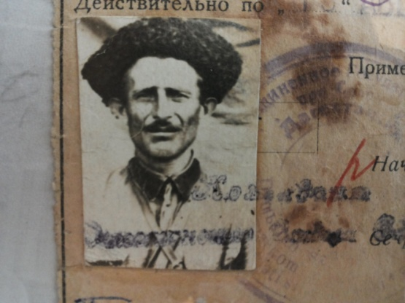
Амма иш белкlлизиб наб иличила ахlенну бурес дигуси Рабаза узила урши Рабазанов Запирличила саби. Запир 7 базла гlямруличив цlуръавиуб. Илхlейчивадала ил рабазай айкьур. Запир ахъти къуллукъуначив кахlели виалра, гlямру узули, хlурматличил, гьалмагъуначи дигиличил, сахаватдешличил дуркlули сай. Гьай-гьай илала гlямрула гьуйчирра хатlаби диуб дургар. Илди агарси, ца нушала Идбаг (с.т.гl.в.) ахlенси, гlур левара? Умутли – агара. Запир бархьдешличила гьаман гъайикlар, жамигlутла гlямрулизи гъудурикlар. Илини сунела анкъилизиб чумра гьалмагълизи азикъ беркахъун, шалати дяхl кадуциб. Илала гlяхlти гьалмагъуни бириб унраличибси Хlурхъила шилизибадти итхlелла шила пекарняла халалгъуна Зубайру Гlялишейхов ва илала вархкья Бяхlямгlялихъа Гlябдуллагь. Илдани ва илдала гlямрула бархкьябани итхlелла дерцlибти бизити кьацlла тlем хlебагьурти адамти районна хъар шимазиб камли бургар. Зубайрура Гlябдуллагьра бусягlят нуша-ургаб агара. Амма бахъал адамтани илди гьаннара дигиличил гьанбуршу, баркаллала ванати дугьби дурру. Дяхl шалати, уркlби аваданти Зубайручил ва Гlябдуллагьличил Запирла анкъилизиб ва чула анкъурбазибра хинкl беркес набра кьадарбиубсири. Сахаватти, кумекуни, гlяхlдешуни дирути илди дурхъаси тlабигlятла адамти сабри или наб гьанбирки. Ишбархlи илдигъунти гlяхlдешуни дирути адамти камли саби. Амма гьанна адамти вайбиъни багьандан, вайдеш хlебарили ууси адамлара гlяхlдеш камси ахlен.
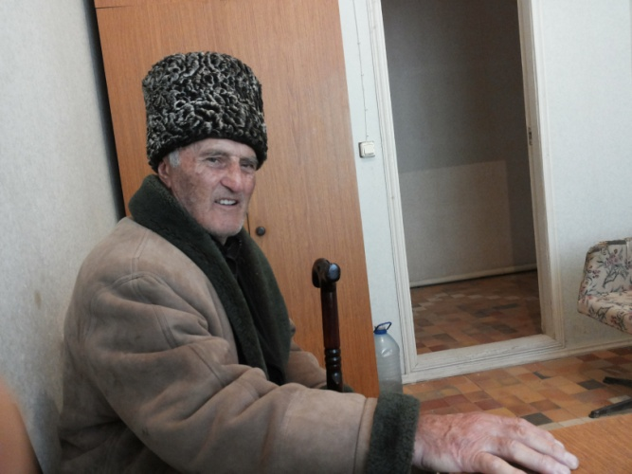
Запирла гьанбушибтигъунти гьалмагъуни гьатlира бири ва леб. Хlебиалли гlяхlти гьалмагъунала гьалмагъ сайра вайси виэс хlейрар. Запир дургъбала дусмала урши сай. Чебяхlси Ватlа дергъла манзаллизив ил бара лагизурси сунела зилантачил вархl ургубализив лугнани луцlули бегlмани урчули, цархlилти авлахъла хlянчи дирули узули калун. Илала дурхlядеш гьамадти ахlенри.
Запир Рабазанов акlубхlейчирад гьаларван гехlцlали дус дикиб. Ил гьаланачи урхьула дублав – батагъализив бялихъчибала бригадирли, Ставропольла шява авлахъуначив хала букlунни, районнизив егерьли узули калун. Амма ил бегlлара дахъал дусмазив (30 дус) сай акlубси Бахlмахьила туке заведующийли узули калун. РайПО-ла Хlурматла уркьуйзиб, районна Хlурматла уркьуйзиб, районна Бузерила Асилдешла Жузлизиб илала сурат нунира чебаира. Илис райПО-ла правлениела хlукму хlясиб дедибти, Хlурматла авал гlяхlсигъуна егерь сайлин бедибси ца грамота лер. Арцла премиябачи чуйнара лайикьикиб. Иличила районна газетара, гьачамцунра ахlи, гъайбухъунсири. Чебяхlси Чедибдешлизи кабихьибси пай багьандан ил юбилейный хlябал медальличил наградитьварибси сай.
Запир, хlуни 80 дусла гlямру деркlилри. Хlура хlугъунтира нушаб гlягlнити саби. Хlу нушаб хlурматла насихlятунала гlиниз сайри. Хlугъунтала дугьби дархьти дирар, хатlаби – камти. Хlела кьаркьа цlакь камбиубли биалра гlякьлула цlакь имцlабиубли саби. Хlушагъунти нушаб Чевяхlсини каммабараб.
Айдимир Каймаразов
Запир Рабазанов
Запирла дудешла узи Рабазан
Редакциялизи кагъар
Тилади иргъниличи умут леб
Шалгlеббухъунси дусла сентябрьла 19 личиб дурабухъунси районна газетализиб Моисеевла уличилси кьакьа къирли буцниличила статья леб (сурат Д-Хl.Даудовла). Гlе, ил кьакьа Пушкинна уличилси кьакьалабад бехlбихьили «Бураваяла гlинизличи», илабси гумиличи, бикайчи къирли буцни бархьси саби. Гумила удилашайчибси ил кьакьала халасигъуна бутlа биалли къирли буцибси ахlен. Нуша – ил кьакьала удила шайчир хlердирути адамти дебали разидиубтири арагlебли кьакьа къирли бурцу или. Амма илгъуна бетхlеур.
Заб-марка дарибхlели Къалала хъябларад ва цархlилти кьакьурбазирад кадухъунти хlуркlбани гумила удирад нушала кьакьализи гьар журала нясдешуни дихули сари. Илдани нушала кьакьа нясдешунази гlелабиркахъули, вайти гягlяни дакlудирули дирар. Гьай-гьай нушала кьакьализи турбаби кадихьиб, гъягъяли биалли, гьачамцунра ахlи, буциб. Амма гъягъя хlуркlбани ардихули, турбаби гьаргкадирули сари. Ил агили нушала гьав булъули саби.
Ишар ну чичибиалра гlярзрикlули ахlенра. Бархьдеш саби буруси. Нунира цархlилтанира чедиулра районна Бекl М.А.Гlямаровла тlалабкардешличил районнизир акlахъубти дахъал гlяхlдешуни. Адамти вайбиубси иш манзиллизив районнизив илгъуна руководитель левни нушала игъбар саби. Сенкlун ил сунечи дугьаизурси адамла гъайличи лехlизес, мурад аргъес балуси, гьанналаур халкьлис дахъал гlяхlдешуни дарес бекlиубси ва бусягlятра илди хlянчи даимдарибси руководитель сай. Нуни буруси хlекьдеш саби. Сенкlун цlубас – цlуба, цlударас цlудара викlес гlягlниси саби. Иш яргалис дила ва нушала кьакьалаб хlербирутала тиладиличира районна Бекl лехlилзниличи рирхулра. Се саби нушала тилади? Нушала тилади саби гумила удирад нушала кьакьала башуси хlеркlлизи нясдешуни нушала кьакьализи хlедихахъесси тяхlяр балбуцни. Гумила хъар шайчи сетка биршусил, се бирусил илди масъултазиб бузути хасти хlянчизартани пикрибаралри гlяхlсири, сенкlун хlеркl башахъес иша кабихьибси турба нясдешунани бицlили саби. Нушала кьакьа къирли буцниличи ярга жяв-жявли сабаалрикьалли хlябилра разидииши.
Нушала кьакьализиб умудеш биахъес нушани нушазибад кабиркусигъуна бирулра. Я районна, я халкьла авараагарти вайти адамтани гьар гьанбикибихlи нясдешуни лайхlедикlути диалри нушала кьакьализи илди хlеркlли дихути ахlенри. Райцентрлизир гlукъа-къус лайдикlахъес хасдарибти тlакьни камли ахlен. Амма авараагарти адамти илди тlакьнази чула гlукъа лайдикlес азгъинбирули саби. Илдигъунти адамтачи чехlеруди цlакьбарили, чуни лайдакlибти нясдешуни чузи урасахъили, гlякlалабирути биалри гlяхlсири. Гьаннакlун райцентрлизи даршили видеола «хlулби» лер. Илдала икьайчибли биалли вайнукьаби белгибарес вирар.
И.Гlябдуллаева,
Сергокъалала ши. Моисеевла уличилси кьакьа

Чарбарни тиладибирулра
Июльла 28 личив ну районна больницализи дила къуллукъ хlясибли вякьи чариубхlели районна центрлизибси парклизи вакlира ва илабси фонтана мякьлабси скамейкаличи бамсри ахъес кайира. Илавад айзурли аркьухlели набзиб лебси пакет скамейкаличиб хъумартурли увухъунра. Пакетлизир биалли дила паспортра, медицинский полисра, страховой полисра, азир къуруш арцлара лертири. Кьанниван шакикибхlели ну ила вакlира, амма пакет аги. Дила документуначилси ил пакет баргибсини набчи чарбарили дигахъира. Ил чарбарибси адамлис Аллагьла керира биур, ну баркаллара икlус, шабагъатлаирис.
Ну Сергокъалала шилизив хlерируси 88 дус виубси пенсионер ва районна халкьлис къуллукъ бируси комбинатла юртла мякьлабси бала кадирхъуси цехлизив узусира. Эгер цехлизив ну къаршихlейкасли комбинатлизиб бузутани ну варгахъес кумек биру.
Магьдиев Мяхlяммад Магьдиевич,
Сергокъалала ши

